Октябрь — месячник окружающего мира в начальной школе.

В октябре 2013 года дети из начальной школы отправились на весёлом паровозике в путешествие по нашему миру.
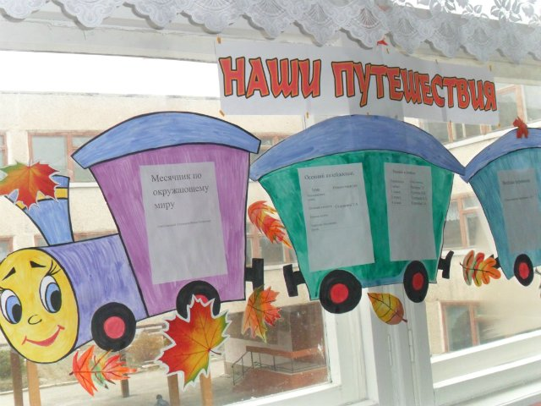

Дорога была долгая и длинная, но было очень интересно.
Первая остановка называется «Осенний калейдоскоп». А это значит ребята рисовали осень на разные темы («Осенняя сладость», «Витаминный коктейль», «Краски осени», «Осенняя сладость», «Украсим зонтиками осень», «Разноцветную осень» )и в этом им помогла учитель ИЗО Сидоркина Т.А.(В основном это были коллажи )
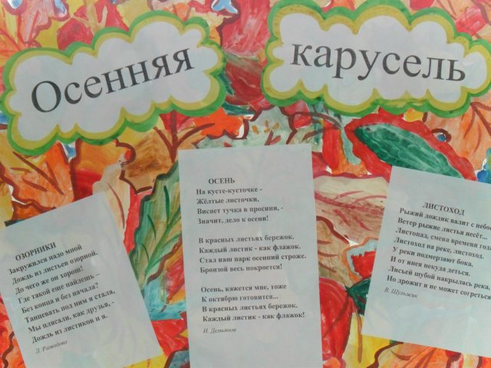
На следующей станции их ждали интересные опыты по химии, которые показала малышам учитель химии Хомякова Н.А. Сколько было эмоций!

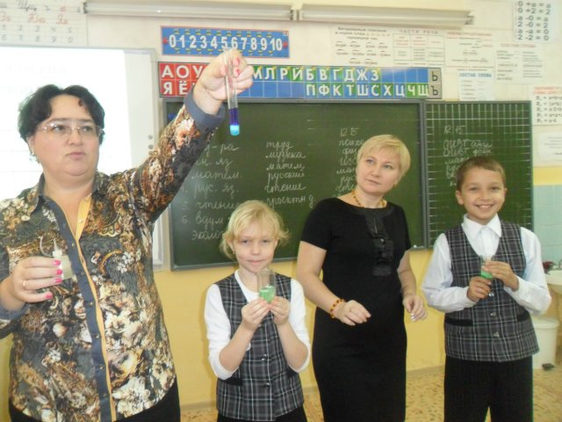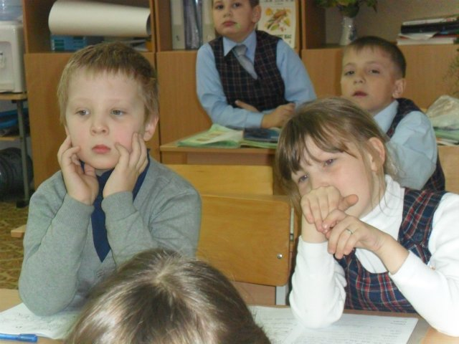

Затем дети побывали в мастерской для мальчиков, учитель труда Анкудинов Г.А. познакомил с разными инструментами по работе с деревом. Дети узнали много новых слов (рубанок, тиски, пила, сверлильный станок, токарный станок и много других слов).

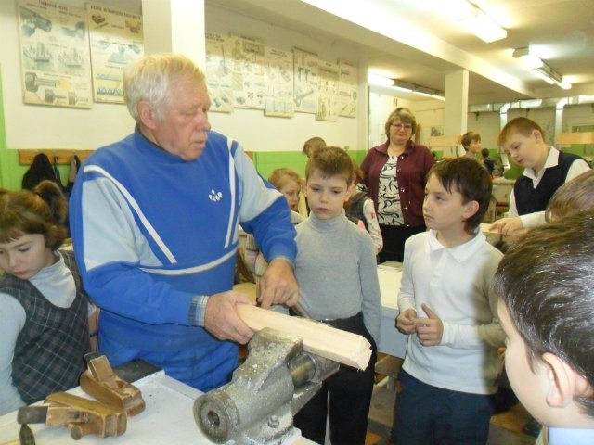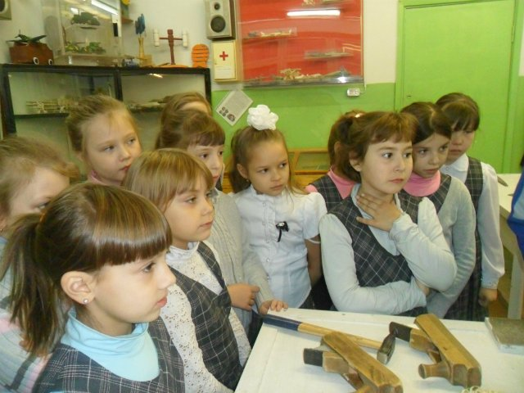

На следующей станции их встретила учитель географии Зюзёва О.Ю и очень интересно рассказала детям о планетах, показала теллурий и карту мира.

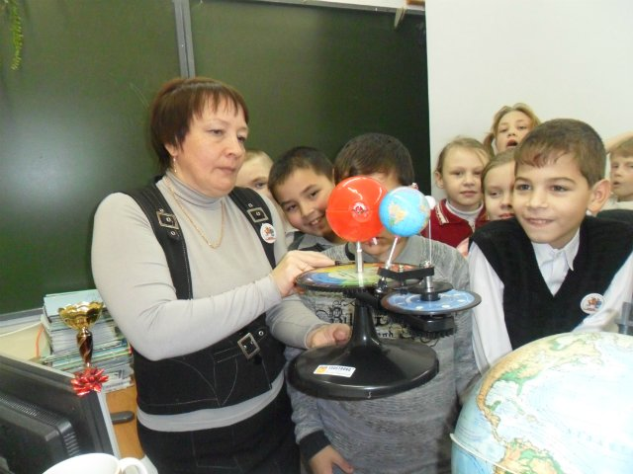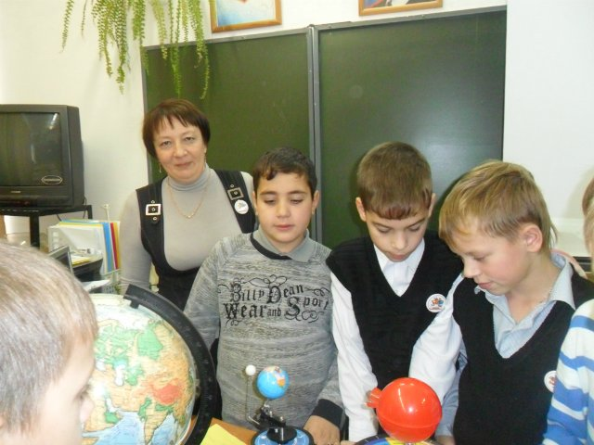
И после этой станции паровозик отправился на весёлую переменку. А провела учитель физкультуры Черепанова Л.В. показала новый танец. После отдыха приехали на станцию, где их ждал учитель ОБЖ. Уваров П.Н. Он рассказал детям о выживании в лесу. Мальчики пробовали завязывать узлы, пытались зажечь огонь без спичек и ориентироваться по компасу.

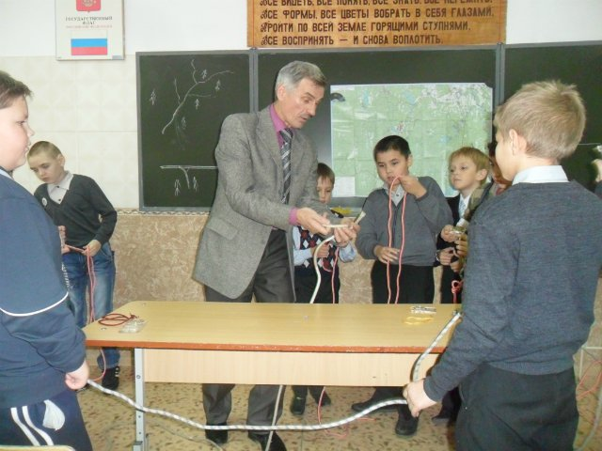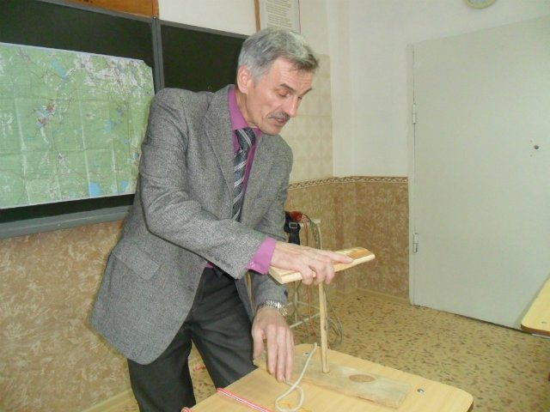

Самая серьёзная станция «Умники и умницы». Здесь мы прошли олимпиады в 1-4 классах. А провели их Кулагина Н.В., Филиппи Т.Г, Горшкова Э.А., Тупицына Ф.А. Закончили путешествие мастер –классом по квилингу. Руководитель кружка Улатова С.В. вместе с ребятами из 4 классов показала как скручивать полосочки из бумаг, чтоб получился красивый цветок.

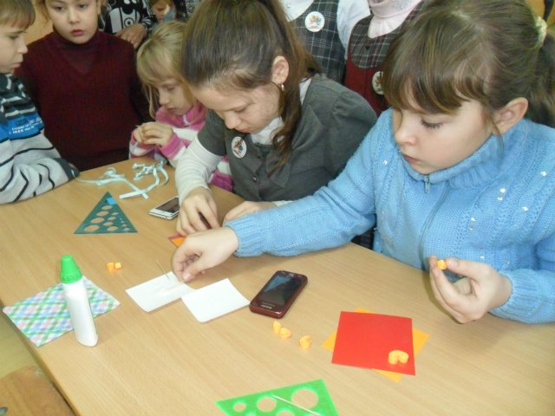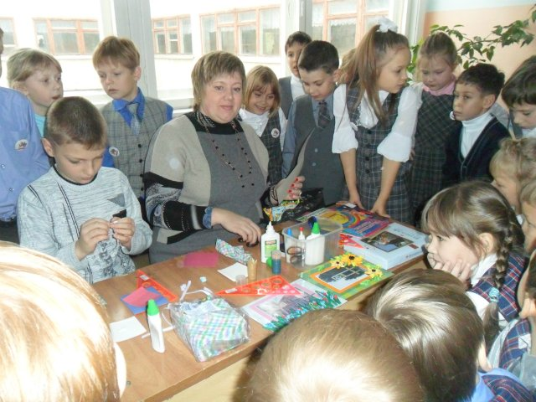

Это было увлекательное путешествие по нашему миру.

Месячник по окружающему миру

 | Название станций | Провели |  | классы
1. | «Осенняя карусель» | Сидоркина Т.А. | коллажи | 1А,,3А, 3Б, 4А, 4Б ,4В классы
2. | «Пилим, строгаем» | Анкудинов Г.А | Знакомство с инструментами | 1, 2, 3, 4 классы
3. | «Опыты по химии» | Хомякова Н.А. |  | 4, 3 ,1,2 классы
4. | «Выживание в лесу» | Уваров П.Н. | Развести огонь, завязать узлы, определение на местности | 4 классы, 3 класс
5. | Знакомство с планетами | Зюзёва О.Ю. | Познакомились с теллурием, минералами, картой | 1, 3, 4классы
6. | Флешмоб | Черепанова Л.В. | Танцевальные движения | 4 классы, 3 классы
7. | Минералы в сказах П.П.Бажова | Фёдорова Н.Н. | Коллекция минералов | 4 классы
8. | Квилинг | Улатова С.В. | Мастер класс | Начальная школа

Ответственная за месячник по окружающему миру : Тупицына Ф.А.

